## CONTRATO DE LOCAÇÃO Nº 16/2017

CONTRATO QUE ENTRE SI CELEBRAM O MUNICÍPIO DE PAULO LOPES E ADOLFO TENFEN, NA FORMA ABAIXO:

O MUNICÍPIO DE PAULO LOPES, através da Prefeitura Municipal de Paulo Lopes, pessoa jurídica de direito público interno, com sede na Rua José Pereira da Silva, nesta cidade de Paulo Lopes, SC, inscrita no CNPJ sob nº 82.892.365/0001-32, neste ato representada pelo Excelentíssimo Prefeito Municipal, Sr. **NADIR CARLOS RODRIGUES**, funcionário público, brasileiro, inscrito com o CPF: 415.919.099-53, doravante denominado LOCATÁRIO, e **ADOLFO TENFEN**, brasileiro, CPF nº455.266.309-78 residente e domiciliado na cidade de Paulo Lopes, doravante denominado LOCADOR, ajustam o presente CONTRATO DE LOCAÇÃO DE IMÓVEL URBANO, nos termos da Lei Federal nº 8.666, de 21 de junho de 1993, especialmente do artigo 24, inciso X, do referido diploma legal, e da Lei Federal nº 8.245, de 18 de outubro de 1991, que se regerá pelas seguintes cláusulas:

CLÁUSULA PRIMEIRA - DO OBJETO - Este contrato tem por objeto a locação de uma sala comercial de aproximadamente 74,46m², localizada na Rua Santa Catarina, n**º** 198, Centro, Paulo Lopes-SC, para funcionamento do CRAS - Centro de Referência da Assistência. Código do Imóvel 3[1.1.002] Quadra:1

CLÁSULA SEGUNDA - DA FINALIDADE PÚBLICA A SER ATENDIDA - A presente locação visa a atender finalidade pública, sendo que o imóvel locado será utilizado para instalações do CRAS - Centro de Referência da Assistência Social.

PARÁGRAFO ÚNICO - Fica convencionado entre as partes que, por razões de interesse público, poderá o LOCATÁRIO alterar a finalidade pública a ser atendida pela presente locação, a qualquer tempo, sem que isso acarrete rescisão do contrato, multa ou o dever de pagar qualquer indenização ao LOCADOR.

CLÁSULA TERCEIRA - DO PRAZO –O prazo de locação retroage a 01/01/2017 com término no dia 31 de dezembro de 2017, independentemente de notificação, aviso ou interpelação judicial ou extrajudicial, obrigando-se o LOCATÁRIO a desocupar o imóvel ora locado, na data antes referida, entregando-o nas condições previstas neste instrumento contratual.

PARÁGRAFO PRIMEIRO - O contrato poderá ser sucessivamente prorrogado pelas partes, enquanto houver necessidade pública a ser atendida através da presente contratação, mediante assinatura de termo aditivo, após apresentação de justificativa por escrito e autorização da autoridade competente para celebrar o contrato em nome do LOCATÁRIO.

PARÁGRAFO SEGUNDO - É vedada a prorrogação automática do presente contrato e, na hipótese de irregularmente verificar-se a continuidade de utilização do imóvel, após o termino do prazo, não ocorrerá a transformação do contrato em pacto por prazo indeterminado.

CLÁUSULA QUARTA - DO ALUGUEL - as partes fixam o aluguel mensal em R$ 1.423,10 (Hum mil e quatrocentos e vinte três reais e dez centavos), sendo que a 1º parcela será de R$ 1.423,10 (Hum mil quatrocentos e vinte três reais e dez centavos).

PARÁGRAFO PRIMEIRO Nos termos da Lei Federal nº 10.192, de 14.02.2001, a cada período de 12 (doze) meses, contados da data da proposta ou do último reajuste, é permitido o reajustamento do valor do aluguel.

PARÁGRAFO SEGUNDO O reajuste do preço contratado levará em consideração o Índice Nacional de Preços ao Consumidor - INPC, divulgado pelo Instituto Brasileiro de Geografia e Estatística - IBGE, ou outro índice que vier a substituí-lo.

CLÁUSULA QUINTA - DO PAGAMENTO O LOCATÁRIO pagará ao LOCADOR o aluguel do mês de referência todo décimo dia útil do mês subseqüente ao vencido.

CLÁUSULA SEXTA - DA FONTE DOS RECURSOS As despesas decorrentes da presente contratação correrão à conta das dotações orçamentárias especificas do Orçamento Municipal vigente, nos termos seguinte:

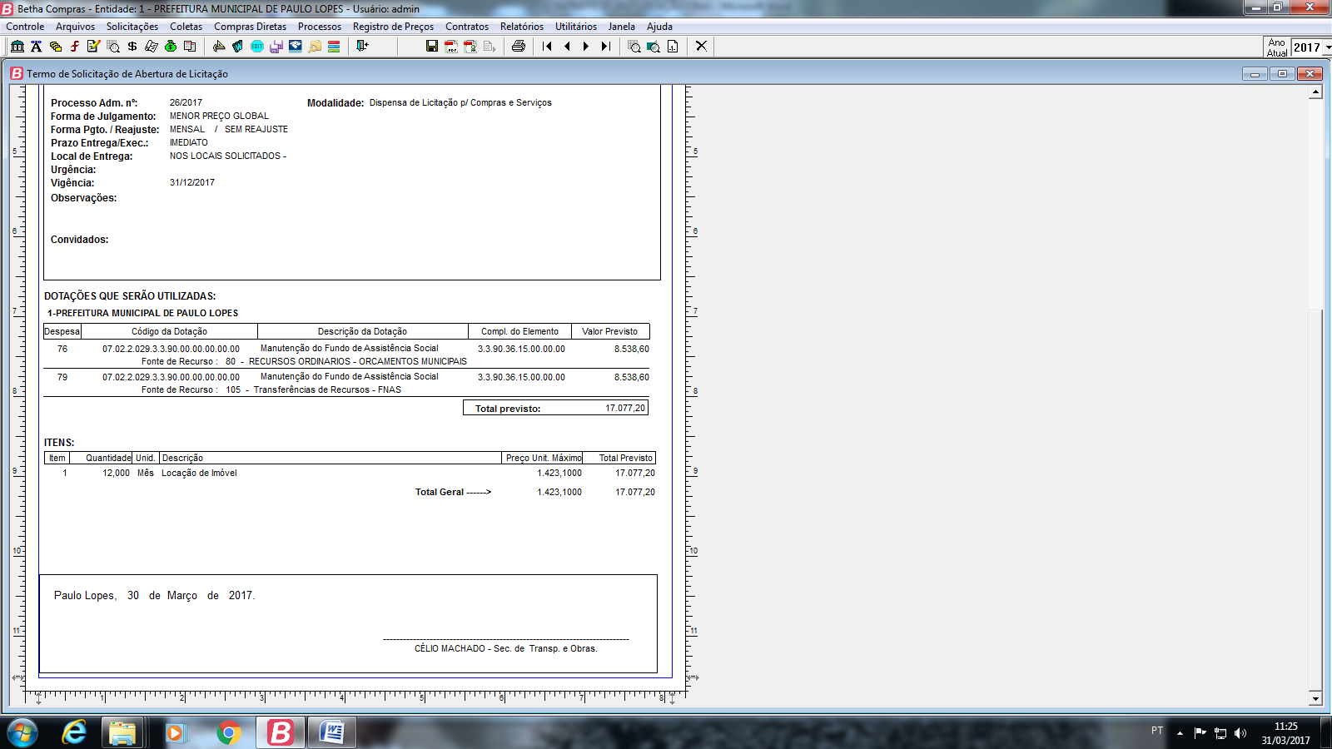

CLÁUSULA SÉTIMA - DAS OBRIGAÇÕES DO LOCADOR

O LOCADOR é obrigado a:

I– entregar ao LOCATÁRIO o imóvel alugado em estado de servir ao uso a que se destina e na data fixada neste instrumento;

II– garantir, durante o tempo da locação, o uso pacífico do imóvel locado;

III – responder pelos vícios e defeitos anteriores à locação;

IV– fornecer ao LOCATÁRIO recibo discriminado das importâncias a este pagas, vedada a quitação genérica;

V– pagar as taxas de administração imobiliária e de intermediações, se existirem;

CLÁUSULA OITAVA - DAS OBRIGAÇÕES DO LOCATÁRIO

8.1- O LOCATÁRIO é obrigado a:

I– pagar pontualmente o aluguel;

II– utilizar o imóvel para atendimento de finalidade pública;

III– restituir o imóvel, finda a locação, no estado em que o recebeu, salvo as deteriorações decorrentes de seu uso normal e aquelas decorrentes de caso fortuito ou força maior;

IV– levar imediatamente ao conhecimento do LOCADOR o surgimento de qualquer dano ou defeito cuja reparação a este incumba, bem como as eventuais turbações de terceiros;

V– realizar a imediata reparação dos danos verificados no imóvel ou nas suas instalações provocados por si ou seus agentes;

VI– entregar imediatamente ao LOCADOR os documentos de cobrança de tributos e encargos condominiais de sua responsabilidade, bem como qualquer intimação, multa ou exigência de autoridade pública, ainda que dirigida a ele,

LOCATÁRIO; VII– pagar as despesas relativas ao consumo de energia elétrica, água e esgoto e ao serviço de telefonia ou outros meios de comunicação e IPTU;

VIII– permitir a vistoria do imóvel pelo LOCADOR ou por seu mandatário, mediante combinação prévia, de dia e hora, bem como admitir que seja o mesmo visitado por terceiros, na hipótese de alienação do mesmo em quando não possuir interesse no exercício de seu direito de preferência de aquisição;

IX– permitir a realização de reparos urgentes pelo LOCADOR, com direito a abatimento do valor do aluguel na hipótese de os reparos durarem mais de 10 (dez) dias e a rescindir o contrato caso seja ultrapassado o prazo de 30 (trinta) dias.

CLÁUSULA NONA - DAS PRERROGATIVAS DO LOCATÁRIO

Com base no §3º do artigo 62 e no artigo 58, I e II da Lei nº 8.666/93 são atribuídas ao LOCATÁRIO as seguintes prerrogativas:

I- modificar unilateralmente o contrato para melhor adequação ao atendimento da finalidade de interesse público a que se destina, sendo sempre assegurada ao LOCADOR a manutenção do equilíbrio econômico-financeiro do ajuste;

II- rescindir unilateralmente o contrato, independentemente do pagamento de multa ou de aviso prévio, após autorização escrita e fundamentada da autoridade competente, pelos motivos a seguir:

a) não cumprimento ou cumprimento irregular das obrigações do LOCADOR;

b) razões de interesse público, de alta relevância e amplo conhecimento, justificadas e determinadas pela máxima autoridade a que está subordinado o órgão que intermedeia o presente ajuste;

c) ocorrência de caso fortuito ou força maior, regularmente comprovado, impeditivo da execução do contrato.

PARÁGRAFO ÚNICO Rescindido o contrato pelos motivos enumerados nas alíneas “b” e “c” desta cláusula, sem que haja culpa do LOCADOR, será o mesmo ressarcido dos prejuízos comprovadamente sofridos e terá direito ao pagamento dos aluguéis relativos ao período em que vigeu o ajuste.

CLÁUSULA DÉCIMA - DAS DEMAIS FORMAS DE RESCISÃO Além das hipóteses de rescisão unilateral por parte do LOCATÁRIO enumeradas na cláusula anterior, poderá ser rescindido o presente contrato:

I- por mútuo acordo entre as partes;

II- em decorrência da prática de infração legal ou contratual por quaisquer das partes;

III– em decorrência da falta de pagamento do aluguel e demais encargos pelo LOCATÁRIO;

IV– em virtude de desapropriação do imóvel, desocupação determinada pelo Poder Público ou incêndio.

PARÁGRAFO ÚNICO Na hipótese de ser o LOCADOR pessoa física, sua morte acarreta a transmissão da locação aos herdeiros.

CLÁSULA DÉCIMA PRIMEIRA – DAS BENFEITORIAS

O LOCATÁRIO fica desde já autorizado a realizar no imóvel locado toda e quaisquer obra e benfeitoria necessária ou útil para a execução da finalidade pública a ser atendida pela presente locação, sendo desnecessário prévio e expresso consentimento do LOCADOR.

PARÁGRAFO PRIMEIRO O valor de toda e qualquer benfeitoria útil ou necessária não removível sem causar danos ao imóvel realizada pelo LOCATÁRIO poderá ser abatido dos alugueis a serem pagos, até o limite máximo de 20% (vinte por cento) de cada parcela mensal, até integral ressarcimento. Abatimentos acima do percentual indicado poderão ser realizados após expresso consentimento por escrito do LOCADOR.

PARÁGRAFO SEGUNDO Na impossibilidade de ressarcimento pelas benfeitorias realizadas nos termos do parágrafo primeiro desta cláusula, fica o LOCATÁRIO autorizado a reter o imóvel, até que seja integralmente indenizado.

PARÁGRAFO TERCEIRO Finda a locação, toda e qualquer benfeitoria removível realizada pelo LOCATÁRIO poderá ser levantada, às suas expensas, desde que sua retirada não acarrete danos ao imóvel locado.

CLÁUSULA DÉCIMA SEGUNDA- DO DIREITO DE PREFERÊNCIA

Nos termos do artigo 27 e seguintes da Lei nº 8.245/91, no caso de venda, promessa de venda, cessão, promessa de cessão de direitos ou dação em pagamento do imóvel locado, o LOCATÁRIO tem preferência para adquirir o imóvel locado, em igualdade de condições com terceiros, devendo o LOCADOR dar- lhe ciência do negócio mediante notificação judicial ou extrajudicial.

PARÁGRAFO ÚNICO O LOCADOR terá prazo de 30 (trinta) dias para manifestar de forma inequívoca sua intenção em adquirir o imóvel.

CLÁUSULA DÉCIMA TERCEIRA– DA CONTINUIDADE DA LOCAÇÃO

Na hipótese de o LOCATÁRIO não possuir interesse em adquirir o imóvel locado, fica desde já acertado, conforme artigo 8º da Lei nº 8.245/91, que para o caso de sua alienação ou cessão a terceiros permanecerá vigente o presente contrato de locação.

CLÁUSULA DÉCIMA QUARTA– DOS ADITAMENTOS

Toda e qualquer modificação dos termos do presente ajuste será formalizada por meio de termo aditivo.

CLÁUSULA DÉCIMA QUINTA–DA LEGISLAÇÃO APLICÁVEL

O presente Contrato obedece aos termos da Justificativa de Dispensa de Licitação nº DL 11/2017, do Processo Licitatório nº 26/2017, bem como a Lei Federal nº 8.666, de 21 de junho de 1993, , e da Lei Federal nº 8.245, de 18 de outubro de 1991

CLÁUSULA DÉCIMA SEXTA DO FORO

Fica estabelecido o Foro da Comarca de Garopaba para dirimir quaisquer dúvidas oriundas direta ou indiretamente deste instrumento, renunciando-se expressamente a qualquer outro, por mais privilegiado que seja.

Por estarem assim justos e contratados, firmam o presente instrumento, em três vias de igual teor, juntamente com 2 (duas) testemunhas.

CLÁUSULA DÉCIMA SÉTIMA - DOS EFEITOS DO CONTRATO

Os efeitos do presente contrato retroage a 01/01/ 2017.

Paulo Lopes/SC, 03 de Abril de 2017.

|  |  |
| --- | --- |
| **NADIR CARLOS RODRIGUES** | **ADOLFO TENFEN** |
| **Prefeito Municipal** | **Proprietário** |

TESTEMUNHAS:

1.

2.